Приложение 3
к постановлению
администрации
города Красноярска
от _____________ № __________

ПРОЕКТ
внесения изменений в проект планировки улично-дорожной сети
и территорий общественного пользования городского округа
город Красноярск в границах территории общего пользования
по ул. 2-й Боровой

Проект внесения изменений в проект планировки улично-дорожной сети и территорий общественного пользования городского округа город Красноярск в границах территории общего пользования по ул. 2-й Боровой (далее – Проект) разработан ООО «Кадастровое бюро» по инициативе ООО «Холдинг Сибзолото» на основании пункта 34 Правил подготовки документации по планировке территории, подготовка которой осуществляется на основании решений уполномоченных федеральных органов исполнительной власти, исполнительных органов субъектов Российской Федерации и органов местного самоуправления, принятия решения об утверждении документации по планировке территории, внесения изменений в такую документацию, отмены такой документации или ее отдельных частей, признания отдельных частей такой документации не подлежащими применению, а также подготовки и утверждения проекта планировки территории в отношении территорий исторических поселений федерального и регионального значения, утвержденных постановлением Правительства Российской Федерации от 02.02.2024 № 112. Решение о подготовке изменений в документацию по планировке территории принимается и подготовка таких изменений обеспечивается инициатором.
Задачами разработки Проекта внесения изменений являются: установление, изменение и отмена красных линий; установление и изменение границ существующих и планируемых элементов планировочной структуры.
Проектируемая территория расположена в границах территории общественного пользования в Свердловском районе города Красноярска, в районе улиц 2-й Боровой и Торговой. Площадь в границах проектирования составляет 4,77 га.
В соответствии с Генеральным планом городского округа город Красноярск Красноярского края, утвержденным решением Красноярского городского Совета депутатов от 13.03.2015 № 7-107 (далее – Генеральный план), рассматриваемая территория расположена в зоне рекреационного назначения и ограничена улицами местного значения Торговой и 2-й Боровой.
Согласно карте планируемого размещения объектов транспортной инфраструктуры, утвержденной в составе Генерального плана, на территории внесения изменений не планируется строительство новых объектов.
Согласно Правилам землепользования и застройки городского округа город Красноярск Красноярского края, утвержденным решением Красноярского городского Совета депутатов от 07.07.2015 № В-122 (далее – Правила), проектируемая территория расположена в границах территориальной зоны объектов оздоровительного назначения и туризма (Р-3).
Границы изменения красных линий: пересечение земельного участка с кадастровым номером 24:50:0700408:8.
Целью Проекта является исключение территории с кадастровым номером 24:50:0700408:8 из границ территорий общего пользования, для установления предельных параметров разрешенного строительства в соответствии с зоной объектов оздоровительного назначения и туризма (Р-3), для которой установлен градостроительный регламент.
1. Положение о характеристиках планируемого развития территории, в том числе о плотности и параметрах застройки территории (в пределах, установленных градостроительными регламентами).
На основании пункта 5 статьи 3 Правил действие градостроительного регламента не распространяется на земельные участки в границах территорий общего пользования, предназначенные для размещения линейных объектов и (или) занятые линейными объектами.
2. Основные характеристики объектов. Очередность планируемого развития территории, содержащая этапы проектирования, строительства, реконструкции объектов капитального строительства.
Настоящим проектом характеристики, очередность, этапы проектирования, строительства, реконструкции объектов капитального строительства не изменяются.
3. Сведения о плотности и параметрах застройки зон планируемого размещения объектов федерального значения, объектов регионального значения, объектов местного значения.
Объекты федерального значения, объекты регионального значения, объекты местного значения к размещению на рассматриваемой территории в границах проектирования
не предусматриваются.
4. Каталог координат изменяемых красных линий.
Координаты красных линий установлены проектом планировки территории улично-дорожной сети и территорий общественного пользования городского округа город Красноярск, утвержденный постановлением администрации города Красноярска от 25.12.2015 № 833.
Настоящим Проектом изменяются утвержденные красные линии территории общественного пользования, утвержденные постановлением администрации города Красноярска от 25.12.2015 № 833, и новых красных линий не устанавливается.
Перечень координат отменяемых красных линий.
Система координат – МСК 167.

Условный номер поворотной точки | Х | У
1 | 626580,72 | 93103,42
2 | 626489,02 | 93118,98
3 | 626511,02 | 93167,98
4 | 626484,02 | 93199,98
5 | 626484,06 | 93200,07
6 | 626505,02 | 93248,98
7 | 626483,02 | 93263,98
8 | 626479,16 | 93255,78
9 | 626467,02 | 93229,98
10 | 626419,02 | 93149,98
11 | 626366,02 | 93091,98
12 | 626350,02 | 93003,98
13 | 626333,36 | 92949,44
14 | 626338,02 | 92937,98
15 | 626324,02 | 92898,98
16 | 626362,02 | 92857,98
17 | 626409,75 | 92943,24
18 | 626465,59 | 92960,2
19 | 626576,46 | 92969,04
1 | 626580,72 | 93103,42

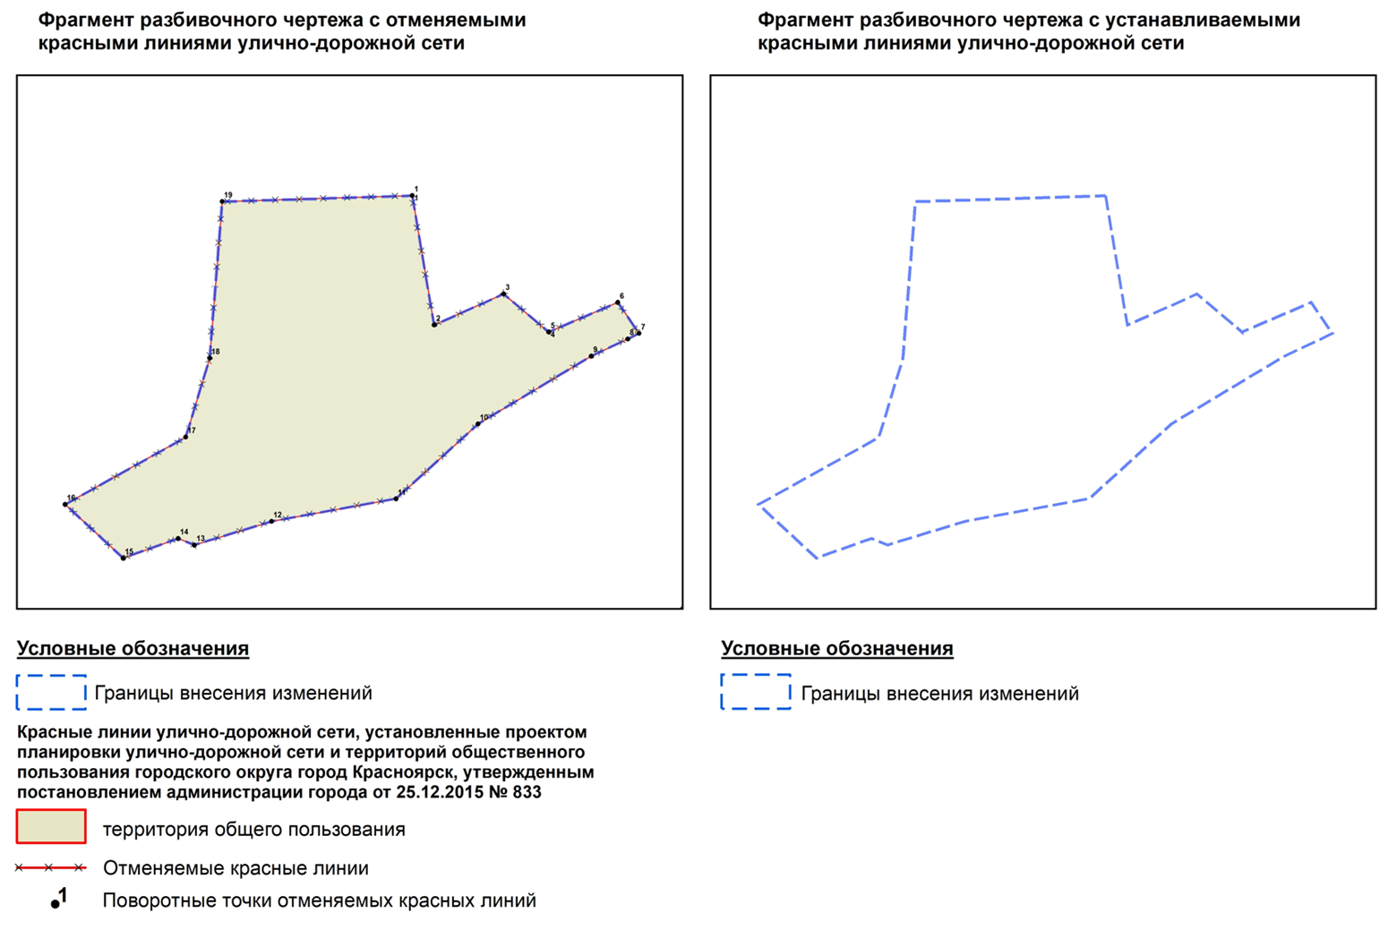

Рисунок 1. Фрагменты разбивочного чертежа с отменяемыми красными линиями улично-дорожной сети и устанавливаемыми красными линиями улично-дорожной сети.

